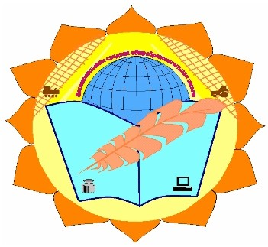**Издание Великосельской средней школы**

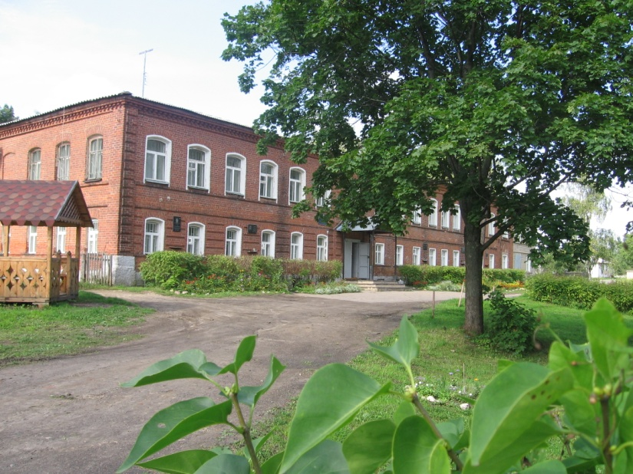

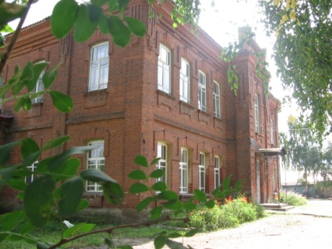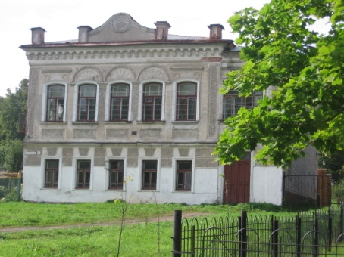

**Жизнь замечательных детей**

**День памяти**

В России каждый год отмечают эту дату —  15 февраля, день вывода войск из Афганистана. В 1989 году правительством Советского Союза был окончательно выведен ограниченный контингент войск с территории данного государства. Эта страшная война, о которой вначале молчали, принесла горе и боль во многие семьи. Афганская война для советского народа длилась десять лет. Для наших военных она началась в 1979 году, 25 декабря, когда первые солдаты были заброшены в Афган. Тогда об этом не писали газеты, и солдатам, проходившим службу в Афганистане, было запрещено сообщать родным, где они находятся и чем занимаются. И только в 1989 году, 15 февраля, территорию этой восточной страны окончательно покинули советские войска.

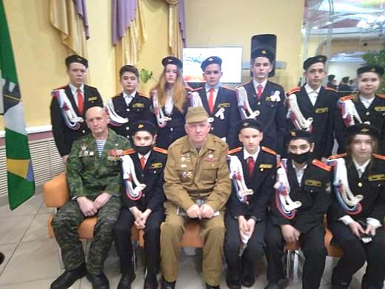

Кадеты нашей школы встретились с воинами-интернационалистами в Гаврилов-Ямском Доме культуры. В зале собрались кадеты и из других школ района. После минуты молчания началась доверительная беседа с ветеранами афганской войны (ныне им уже более 50 лет). Они рассказали о том, как попали на войну, о боевых действиях, о товарищах, жертвовавших своими жизнями, о ранениях. Мы слушали затаив дыхание.

15 февраля - День памяти воинов, погибших в афганской войне. Потери в этой бессмысленной битве были немалыми. Более 15 тысяч солдат в самом расцвете сил погибли в Афганистане. День воина-интернационалиста — это возможность встретиться со своими однополчанами, с теми, с кем делили солдатский паек и укрывались от шквального огня в ущельях. Это возможность пообщаться с подростками и молодежью, чтобы объяснить им, что значит верность Родине, воинскому долгу, своей вере, друзьям и безграничное мужество. *Смирнова Катя*

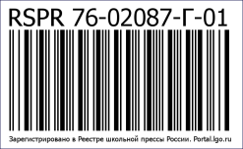

**Вести спорта**

**Кадетский биатлон**

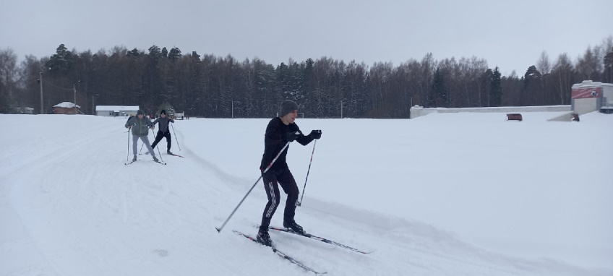

26 февраля состоялся первый этап ежегодного районого мероприятия кадетский биатлон. Несмотря на непростые погодные условия, у всех участников  биатлона было отличное настроение, и ребята показали хорошие результаты на дистанции и точные попадания в цель!  
 В соревнованиях приняли участие кадеты и воспитанники военно-патриотических клубов всех четырех школ Гаврилов-Яма и ребята из нашей Великосельской школы.  
 После прохождения дистанции ребят и наставников ждал горячий чай с ароматными пирожками, а одним из призов стали еще и фирменные пироги, подаренные каждой команде!  
 Впереди еще два соревновательных дня! Мы желаем всем удачи и победы в этом замечательном соревновании!

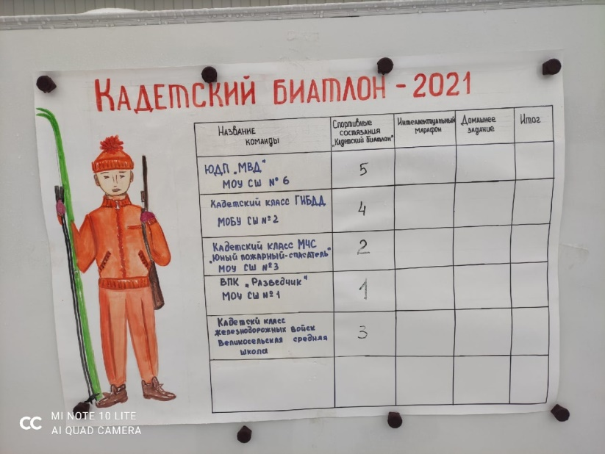

**Путешествие в историю родного края**

25 февраля ученики среднего звена с 5-ого по 8-ой класс приняли участие в краеведческом забеге. Сопровождали нас Махаева Любовь Борисовна, Юнусов Шакир Сухробович и ученица 11 класса Настя Сергеичева. Мы пришли к лыжной базе, взяли ботинки, лыжи и палки, отправились на линейку. Через приложение ВКонтакте мы должны были сканировать QR-коды, чтобы получить историческую справку. Все были в предвкушении забега. И вот мы стартовали. Ребята поехали по берегу Чёрного пруда к центру села. Мы подъехали к храму Рождества Пресвятой Богородицы, которая была построена в 1712 году, сканировали код, узнали много интересного об истории храма и поехали к соседнему Покровскому храму. Там мы тоже сканировали QR-код, узнали, что храм был построен в 1741 году и многое другое.

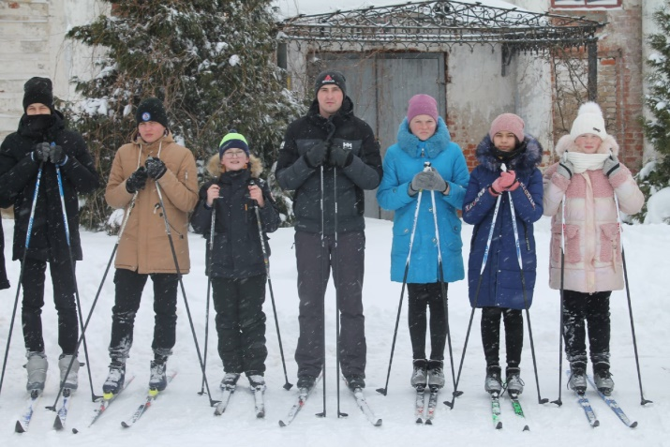



Далее мы отправились обратно к школе, и от неё двинулись через липовый парк к Боголюбской церкви, построенной в 1847 году. А после мы подъехали к нашему школьному музею, который находится на улице Труфанова. Около него нам Любовь Борисовна и Настя рассказали, что в нашем музее хранятся экспонаты, отражающие страницы истории нашего села. Завершился наш забег у лыжной базы, где мы сдали все спортивное снаряжение. Ребятам очень понравилось это небольшое путешествие.

*Наумова Алина*

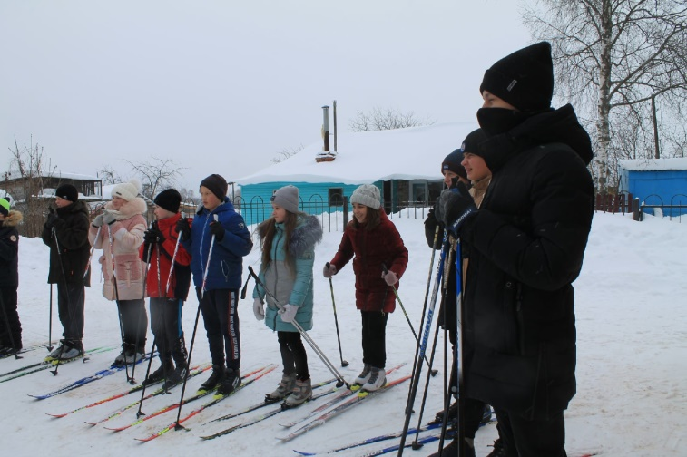

**Жизнь замечательных детей**

**Полное погружение в историю**

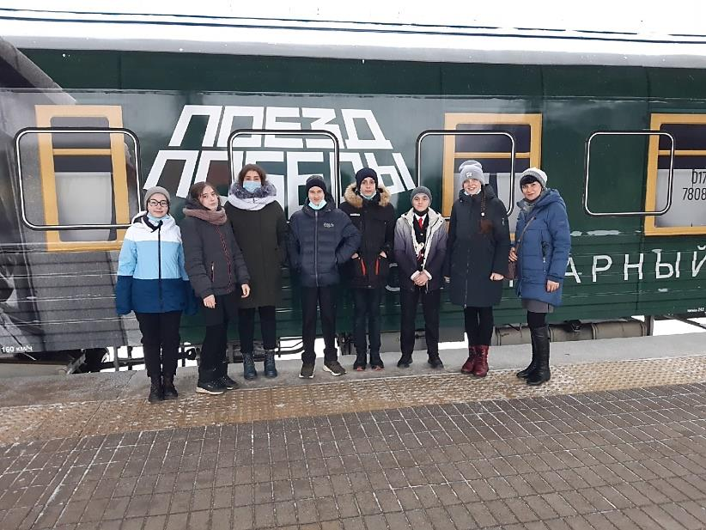

11 февраля кадеты и краеведы нашей школы посетили необычный музей на колесах «Поезд Победы», экспозиция которого посвящена 75-летию победы над фашистами в Великой Отечественной войне. Мы приехали к железнодорожной станции и увидели 8 вагонов, стоящих на рельсах. Ребята разделились на 3 группы и по очереди заходили в них.

Вот мы зашли в самый первый вагон. В нем нам рассказали о правилах поведения в вагонах и выдали аудиогиды. Далее мы пошли за сопровождающим во второй вагон. В нем мы словно переместились в довоенное время. Зайдя туда, увидели обычных советских граждан, едущих в плацкартном вагоне: они общаются, играют в шахматы, пьют чай, и ничто еще не предвещает беды. Дальше мы перешли в следующий вагон. В нем же нам показали солдат, которые отправляются на фронт. Там мы почувствовали напряжение и волнение, словно исходящее от их фигур.

Благодаря ей наши тяжело раненные солдаты, болевшие разными болезнями, в том числе холерой, начинали выздоравливать. Еще в этом вагоне мы увидели ученого Владимира Ивановича Вернадского. Он был одним из старейших ученых Академии наук. Затем мы последовали в Банный вагон. В нем очень вкусно пахло 82% хозяйственным мылом. Также в нем мы увидели фашиста, взятого в плен, которого по приказу отвели мыться. Его звали Фридрих Паулюс. Далее мы перешли в Блокадный вагон. Это вагон, в котором перевозили в Ленинград кошек и котов, для того чтобы люди просто-напросто поели, ведь к тому времени там не осталось ни одного животного. Кошек привозили из разных городов, в том числе и из Ярославля. Там же мы видели мальчика и девочку, стоящих напротив открытой двери вагона и смотрящих на то, что происходит снаружи. После мы попали в Штабной вагон. В нем мы рассматривали разные книги, в том числе и «Конституцию СССР», карты местности и специальные сумки для них. Там же мы увидели, как и где спали офицеры, солдаты в минуты передышек между боями. Затем мы прошли в вагон Бронепоезда. Там мы увидели бомбы и снаряды, посидели на месте водителя, посмотрели в трубу и увидели, как выглядит люк.

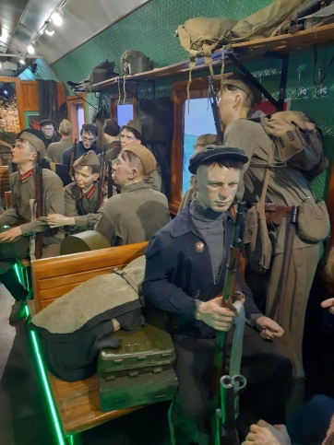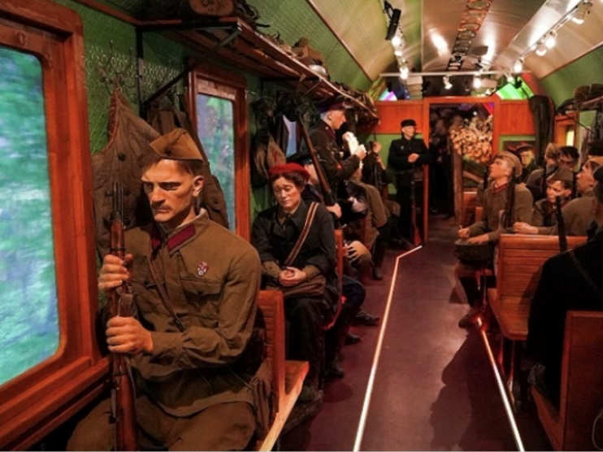

Затем мы зашли в четвертый вагон. Мы словно оказались в настоящем окопе. Увидели солдат, лежащих на земле и зажавшихся в угол от страха. Мы видели землянки, находящиеся в стенках окопов, бомбы и гранаты, лежащие наверху. Ужасающее впечатление произвел на нас вагон Смерти. Пока мы по нему шли и разглядывали худые фигуры с безжизненным взглядом, лежащие на простых деревянных досках, у нас шел мороз по коже. В этом же вагоне мы увидели, как фашисты ставили опыты на русских солдатах, увидели груды ботинок и одежду, которая принадлежала нашим воинам.

Далее мы отправились в Санитарный вагон. В нем мы рассматривали различные медицинские инструменты, медсестер, которые ухаживали за больными, увидели врача-микробиолога, который изобрел пенициллин - самый первый антибиотик. Это Зинаида Виссарионовна Ермольева.

И теперь мы перешли в самый последний вагон. Вагон Победы! В нем нам показали, как солдаты, обычные граждане и гражданки едут домой! Мы вновь увидели эти счастливые лица. Некоторые люди едут в обнимку, другие фотографируются, кто-то рисует, а некоторые просто радуются. После этого вагона мы сдали аудиогиды, вышли на платформу и пошли обратно к автобусу.

Эта поездка доставила мне и другим ребятам много разных эмоций. Этот поезд заставил меня, как и других, почувствовать то, что испытывали солдаты и простые люди в те тяжелые военные времена, и понять, насколько дорога победа.

*Наумова Алина*

**Традиции и новаторство**

**Добрая традиция**

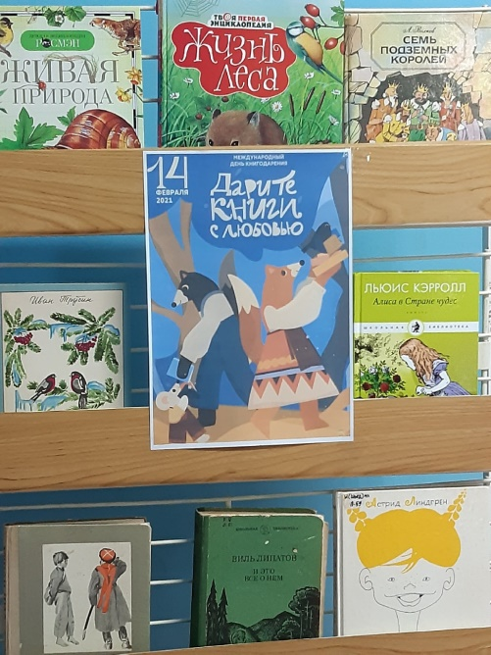

С   8 по 15 февраля в школе в очередной раз была организована акция «Дарите книги с любовью», приуроченная к Международному дню книгодарения, который отмечается 14 февраля во многих странах мира. Главная идея акции  – напомнить о том, что книга была и остается прекрасным подарком. И этот подарок очень ждут! Чтение новой, интересной, красочной книги – радость для любого ребенка.

Ребята с 5 по 11 класс в течение недели приносили книги, дарили их друг другу, обменивались ими. Книги лежали на столе, около которого каждую перемену собирались ребята: кто-то просто полистать книгу, кто-то выбрать для себя или своих младших братьев и сестёр. Тот, кто брал книгу, обязательно приносил другую взамен.

**Творческая страничка**

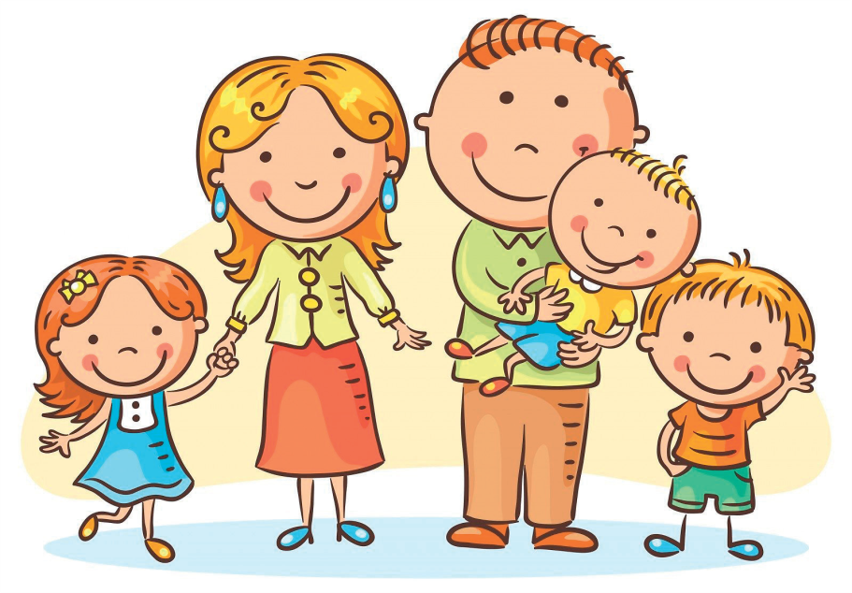

***

Семья - это дружба,  
И в ней царит мир.  
Здесь каждому нужно  
Друг друга любить.  
  
Здесь, утром проснувшись,  
Я вижу родных-  
Сестрёнку, родителей  
Самых любимых моих!  
  
Здесь весело, дружно  
Все вместе живём.  
Всегда помогаем  
Друг другу во всём.  
  
Наш дом - это крепость,  
Где любят и ждут.  
Обедом накормят всегда  
И поймут.

Пусть каждая в мире букашка  
Имеет свой дом и семью,  
В которой тепло и уютно,  
В которой всегда её ждут.

И если на всём белом свете  
Всегда будет жить доброта,  
То счастливы будут дети  
И будет мир всегда!

*Мелков Савелий*

Над выпуском работали:

Ильичёва Елена Валерьевна, Сидорович Светлана Николаевна, Морозкова Марина Валерьевна,

Моругина Полина, Никифорова Анастасия, , Байкова Виктория, Никифорова Яна, Ветчанин Павел, Наумова Алина

Адрес редакции: 152250, с. Великое, ул. Некрасовская, д. 1.Тел. 8-(48534)38144, [www.velikoeschool.ru](http://www.velikoeschool.ru)

E-mail: velikoeschool@rambler.ru.

Собранные книги мы отнесём в библиотеку и ребятам начальной школы. Эта акция может стать хорошей школьной традицией, благодаря которой ребята не будут забывать о том, что книга – это лучший подарок, это великое чудо изо всех чудес, сотворённых человеком.

*Байкова Виктория*

